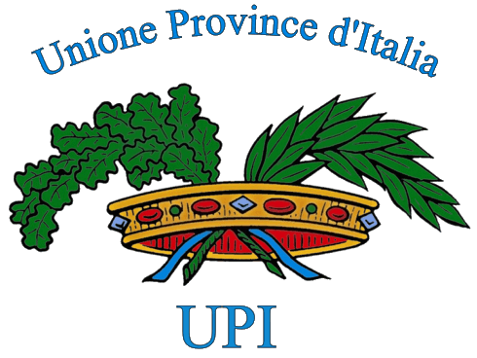

OSSERVAZIONI UPI

Schema di decreto legislativo recante
“Codice dei Beni culturali e paesaggistici”

Audizione presso la VII Commissione della Camera dei Deputati

Roma, 9 gennaio 2004

Come è noto, lo schema di decreto legislativo attua la delega prevista dalla legge n.137/2002 con riferimento alla disciplina dei beni culturali e ambientali, con l’obiettivo di realizzare una riforma organica della materia (in armonia con il nuovo titolo V costituzionale).

L’Unione Province d’Italia rileva positivamente il grande lavoro di concertazione sul testo in oggetto svoltosi in questi mesi attraverso numerose riunioni tecniche che ha permesso di raggiungere buoni risultati.

Al riguardo, va ricordato che lo scorso 10 dicembre in sede di Conferenza Unificata l’Unione Province d’Italia, assieme ad Anci e Regioni, ha espresso il proprio parere favorevole al provvedimento subordinato all’accoglimento di tutti gli emendamenti definiti nel corso delle varie riunioni tecniche tenutesi in questi mesi.
In quella sede, il Ministro Urbani ha confermato l’accoglimento delle proposte emendative concordate in sede tecnica.

In particolare, così come evidenziato nelle proposte emendative consegnate in Conferenza Unificata, abbiamo rilevato la necessità di:

- esplicitare meglio il concetto di fruizione, in quanto rientrante nei compiti di gestione; a tale proposito si chiede che, al fine di coordinare, armonizzare ed integrare la fruizione relativamente agli istituti e ai luoghi della cultura di appartenenza pubblica, lo Stato, e per esso il Ministero, le Regioni e gli Enti locali definiscano accordi su base regionale per la valorizzazione dei beni e del patrimonio culturale. Mediante tali accordi il Ministero potrà trasferire alle Regioni e agli enti locali, sulla base dei principi di sussidiarietà, differenziazione ed adeguatezza, la disponibilità di istituti e luoghi della cultura.

- Riconoscere che la conservazione è competenza ripartita e condivisa tra tutti i livelli di governo che ne hanno responsabilità, Stato, Regioni ed Enti locali, mentre il miglioramento delle condizioni di conservazione è misura di carattere gestionale e quindi iscrivibile nelle funzioni di valorizzazione.

- Riconoscere esplicitamente che i soggetti deputati alla valorizzazione dei beni culturali di appartenenza pubblica sono lo Stato, le Regioni, le Province, le Città metropolitane e i Comuni; le modalità di attuazione e le forme di gestione della valorizzazione dovranno essere definite attraverso accordi tra tali soggetti su base regionale. Al riguardo, per uniformare tali accordi su tutto il territorio nazionale, lo Stato, le Regioni e gli enti locali definiranno indirizzi generali e procedure comuni in sede di Conferenza Unificata.

